ZDJ-5D型自动滴定仪

产品图片
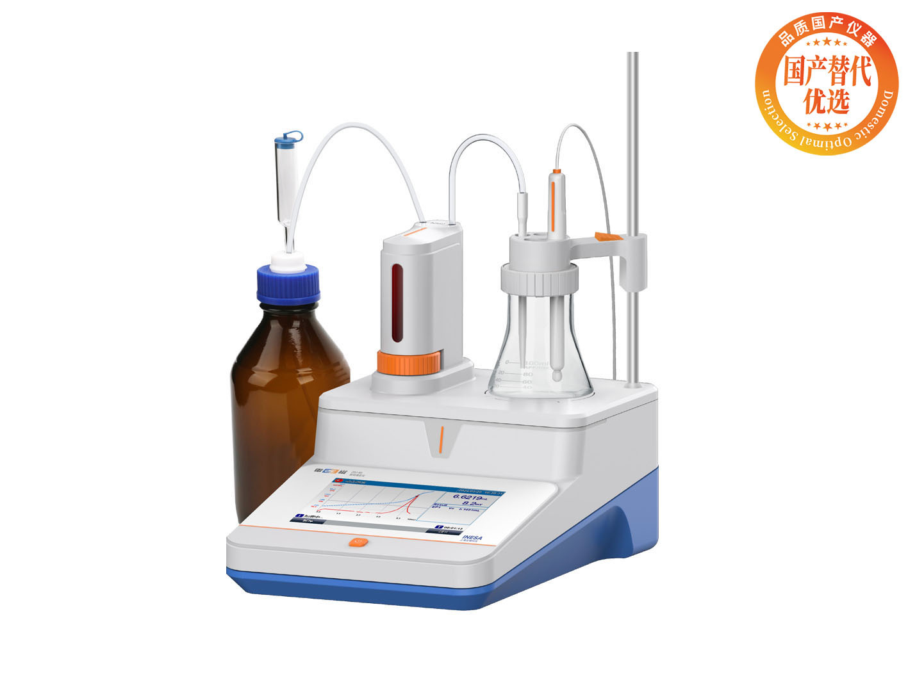
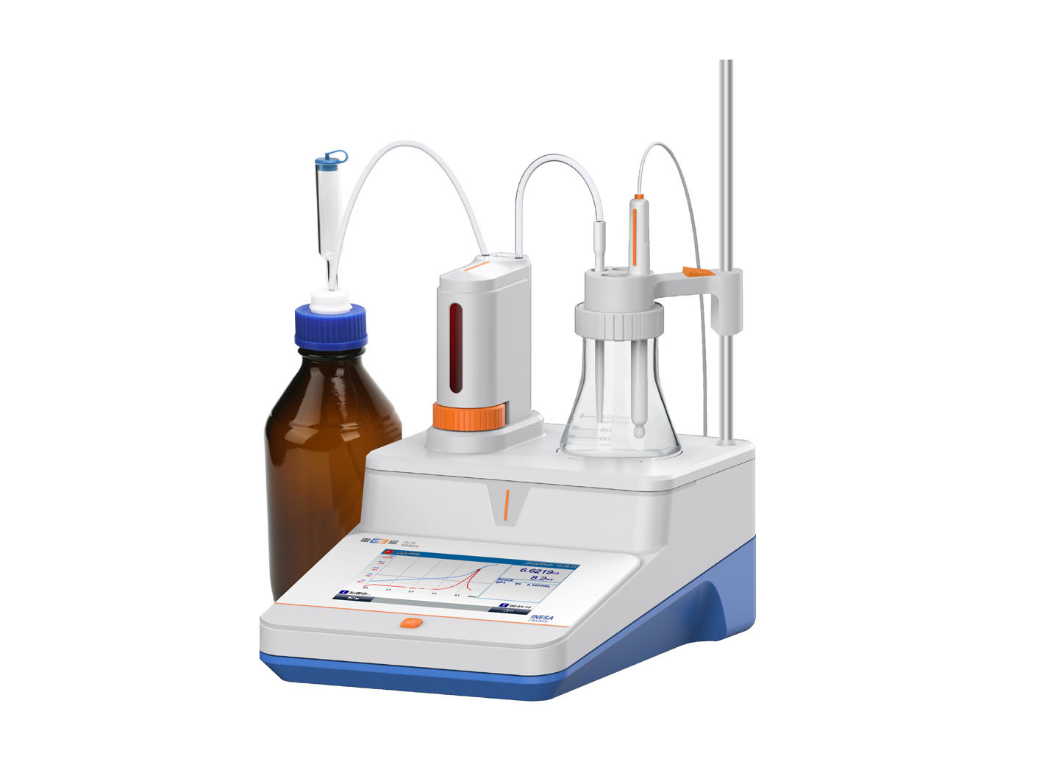

产品描述
主要特点
• 7英寸彩色液晶触摸屏，导航式操作
• 支持电位滴定、电导滴定、永停滴定、光度滴定和温度滴定
• 支持pH、pX、离子浓度和电导率的测量
智能操作，自动识别，批量检测
• 智能操作系统，具有用户管理、方法管理、传感器管理、滴定剂管理、数据管理、GMP管理等功能
• 支持用户四级权限管理
• 支持方法管理功能，内置滴定方法（电位滴定方法）和测量方法（直读浓度法、已知增量法、GRAN法），支持自定义方法
• 支持连接自动进样器，实现样品的自动测量和批量检测
滴定功能
• 支持检测模块拓展永停滴定、电导滴定、光度滴定和温度滴定分析
• 阀门滴定管一体化设计，直接更换，有效避免干扰，支持5mL、10mL、20mL 多种滴定管
• 含一套内置滴定管路，可拓展第二套滴定管路（选配，外置），支持辅助加液，双管路滴定等复杂滴定
• 滴定管路采用耐酸碱、耐高氯酸、耐有机试剂腐蚀的材料，可进行非水滴定
• 支持上搅拌和下搅拌
• 实时显示测试方法，滴定曲线和测量结果
• 支持酸碱滴定、非水相酸碱滴定、氧化还原滴定、沉淀滴定和络合滴定等多种滴定方法
• 具有公式编辑器功能，直接显示计算结果
• 支持对原始数据进行重新计算分析
滴定模块
• 电位滴定模块支持动态滴定、等量滴定、预设终点滴定、恒 pH 滴定、恒速滴定、空白滴定和手动滴定，支持微分法终点判断，一次微分和二次微分终点计算
• 电导滴定模块支持电导滴定（等量滴定），支持微分法和折线法终点判断
• 永停滴定模块支持永停滴定（预设终点滴定）
• 光度滴定模块支持动态光度滴定和等量光度滴定，支持微分法和折线终点判断
• 温度滴定模块支持温度滴定（恒速滴定）
pH/pX测量功能
• 支持测量pH、pX、离子浓度
• 支持多种离子浓度测量模式，包括直读浓度法、已知增量法和GRAN法
• 支持离子模式选择，内置Ag+，Na+，K+、NH4+、Cl-、F-、NO3-、BF4-、CN-、Cu2+、Pb2+、Ca2+、I-、Br-等多种离子模式，支持自定义离子模式
• 支持离子浓度单位选择：μg/L、mg/L、g/L、mol/L、mmol/L、ppm和ppb
• 支持pH电极1~3点标定，自动识别 GB、DIN、NIST标液组
• 支持pX，离子浓度1~3点标定
电导率测量功能
• 支持自动/手动温度补偿
• 自动识别GB电导标准溶液和国际电导标准溶液，支持1~3点电导电极标定
• 支持多种电导率补偿方式，包括线性补偿、纯水补偿和不补偿
• 线性补偿参比温度20℃或25℃可选
• 智能判别终点，支持连续读数、平衡读数、定时读数
数据管理，信息追溯
• 符合 GLP 规范，支持数据存储（滴定结果，pH，pX，离子浓度各1000套）、查阅、删除、分析、传输和打印
• 支持GMP 管理，支持GMP操作日志查阅，实现数据的完整溯源和追踪
• 具有RS-232接口，支持连接标准RS-232串口打印机，直接打印测量结果，打印格式可选
• 具有 USB 接口，通过专用通信软件与PC连接，实现数据传输
• 支持U盘导出和导入测量方法
• 支持U盘导出数据，支持CSV格式和PDF格式
• 支持连接扫描枪，天平
• 支持RJ45网络接口，Wi-Fi无线网络连接，支持数据云端管理
• 支持通过选配GMP软件实现电子签名等GMP管理功能
参考标准
• JJG 814-2015 自动电位滴定仪

技术参数
型号 |  | ZDJ-5D
滴定装置 | 滴定容量允许误差 | 5mL滴定管：±0.010mL  10mL滴定管：±0.020mL  20mL滴定管：±0.030mL
滴定装置 | 滴定管分辨率 | 1/480000
电位滴定模块 | 滴定分析重复性 | ≤0.2%
电位滴定模块 | 测量范围 | pH：（-5.000～20.000）pH  mV：（-2000.00～2000.00）mV  pX：（-2.000～20.000）pX  离子浓度：（1.000e-9～9.999e+9），单位μg/L、mg/L、g/L、mol/L、mmol/L、ppm和ppb  温度：（-10.0～135.0）℃
电位滴定模块 | 分辨率 | pH：0.001pH  mV：0.01mV  pX：0.001pX  离子浓度：四位有效数字  温度：0.1℃
电位滴定模块 | 电子单元基本误差 | pH：±0.002pH  mV：±0.03%或±0.2mV  pX：±0.002pX（pX1），±0.005pX（pX2）  离子浓度：±0.3%  温度：±0.1℃
电位滴定模块 | 电子单元稳定性 | ±0.3mV/3h
电位滴定模块 | 单子单元重复性 | ≤0.1mV
电导滴定模块 | 滴定分析重复性 | ≤0.2%
电导滴定模块 | 测量范围和分辨率 | 电导率：0.000μS/cm～2000mS/cm  0.000μS/cm～1.999μS/cm，0.001μS/cm  2.00μS/cm～19.99μS/cm， 0.01μS/cm  20.0μS/cm～199.9μS/cm， 0.1μS/cm  200μS/cm～1999μS/cm， 1μS/cm  2.00mS/cm～19.99mS/cm， 0.01mS/cm  20.0mS/cm～199.9mS/cm， 0.1mS/cm  200mS/cm～2000mS/cm， 1mS/cm  温度：(-10～135)℃，0.1℃
电导滴定模块 | 电子单元基本误差 | 电导：±0.5%FS  温度：±0.1℃
电导滴定模块 | 仪器基本误差 | ±0.5%FS
电导滴定模块 | 电子单元稳定性 | ±0.33%FS/3h
电导滴定模块 | 电子单元重复性 | ≤0.3%FS
永停滴定模块 | 滴定分析重复性 | ≤0.2%
永停滴定模块 | 测量范围及分辨率 | (0～0.199)μA，0.001μA  (0～1.999)μA，0.001μA  (0～19.99)μA，0.01μA  (0～199.9)μA，0.1μA
永停滴定模块 | 极化电流检测误差 | ±2%FS
永停滴定模块 | 极化电压误差 | ±2mV
光度滴定模块 | 滴定分析重复性 | ≤0.2%
光度滴定模块 | 测量范围及分辨率 | (0.00～1500.00)mV，0.01mV
光度滴定模块 | 支持波长 | 470nm、520nm、570nm、620nm、650nm
光度滴定模块 | 波长示值误差 | ±10nm
温度滴定模块 | 滴定分析重复性 | ≤0.7%
温度滴定模块 | 测量范围 | (0.0000～60.0000)℃
温度滴定模块 | 分辨率 | 0.0001℃
温度滴定模块 | 电子单元重复性 | 不大于0.001℃
温度滴定模块 | 电子单元稳定性 | ±0.001℃/15min
电源 |  | AC 80-250V, 47-63Hz
尺寸，重量 |  | 240×360×400mm，约4kg

网站：https://www.shleici.cn/

